Halina Król

Planowanie pracy dydaktycznej, opiekuńczej i wychowawczej nauczyciela na I etapie edukacyjnym

Technologie informacyjno-komunikacyjne w edukacji wczesnoszkolnej

Warsztaty szkoleniowe Kraków – Wieliczka 28.05.2015 (1 grupa x 90 min.)

Cele ogólne:
- doskonalenie umiejętności prowadzenia zajęć z komputerem i w internecie poprzez korelację z innymi obszarami edukacji,
- nabycie umiejętności wykorzystania edukacyjnych zasobów internetowych dostosowanych do wieku uczniów klas I – III.

Cele szczegółowe:
- zapoznanie z możliwościami zaawansowanego wyszukiwania w internecie zasobów edukacyjnych przydatnych w edukacji wczesnoszkolnej,
- poznanie przykładowych, darmowych aplikacji on-line przydatnych nauczycielowi edukacji wczesnoszkolnej ,
- praktyczne przykłady serwisów edukacyjnych i aplikacji przydatnych do przygotowania materiałów dydaktycznych i prowadzenia atrakcyjnych zajęć w edukacji wczesnoszkolnej z wykorzystaniem narzędzi TIK.

Szczegółowy program szkolenia.
po zakończeniu warsztatu uczestnik:
- potrafi wyszukiwać w sieci w sposób zaawansowany różnorodne, w tym multimedialne materiały edukacyjne do wykorzystania w procesie dydaktycznym w edukacji wczesnoszkolnej,
- potrafi ocenić i dobrać odpowiednie zasoby multimedialne z serwisów edukacyjnych,
- potrafi zastosować w procesie edukacyjnym wybrane aplikacje komputerowe,
- korzysta z sieciowych zasobów edukacyjnych do przygotowania materiałów dydaktycznych,
- potrafi wykorzystać edukacyjne aplikacje on-line ułatwiające i uatrakcyjniające zajęcia z uczniami.

Treści szkolenia:
- Przedstawienie celów warsztatu. (2 min.)
- Diagnoza umiejętności pracy z komputerem. (3 min.)
- Przedstawienie możliwości wykorzystania zasobów edukacyjnych portalu Scholaris.pl - zasady wyszukiwania odpowiednich zasobów edukacyjnych, rodzaje zasobów (scenariusze, ćwiczenia, karty pracy, ćwiczenia interaktywne) (10 min.)
- Poznanie kilku wybranych aplikacji sieciowych – kahoot, learningapps.org - możliwości wykorzystania aplikacji sieciowych do pracy dydaktycznej i domowej uczniów:
  - Jak wykorzystać już istniejące zasoby we wskazanych serwisach?
  - możliwości wykorzystania prezentowanych aplikacji w procesie edukacyjnym,
  - przykłady tworzenia własnych materiałów dla uczniów (30 min.)

- Analiza zasobów sieciowych zawierających różnorodne materiały dydaktyczne (gry, teksty, malowanki, rysunki, wiersze, piosenki, filmy, quizy) - uczestnicy korzystają z materiałów przygotowanych przez prowadzącego, wykorzystują kartę pracy. (15 min.)
- Przygotowanie gry dydaktycznej dla uczniów klas I - III na wybrany przez uczestników temat w aplikacji zondle.com (25 min.)
  - założenie konta w aplikacji on-line,
  - wybór narzędzia, omówienie najważniejszych funkcjonalności,
  - przygotowanie własnego materiału, wybór grafik i rodzaju gry,
  - udostępnianie gry uczniom poprzez np. stronę internetową, blog, link w mailu do rodziców.
- Podsumowanie warsztatu, ewaluacja. (5 min.)

Metody i formy realizacji:
- ćwiczenia,
- praca indywidualna i zespołowa

Materiały wytworzone przez uczestników:
- netografia przedmiotowa – wybrane strony internetowe z różnorodnymi zasobami multimedialnymi,
- gra dydaktyczna w aplikacji zondle

Polecana literatura
- Technologie informacyjne w warsztacie nauczyciela / pod red. Jacka Migdałka i Wojciecha Folty - Kraków, Księgarnia Akademicka, 2010
- Morbitzer J.: Edukacja wspierana komputerowo a humanistyczne wartości pedagogiki. Wydaw. Nauk. Akademii Pedagogicznej, Kraków 2007
- Okuniewska J.: Technologie są dla dzieci. Poradnik dla nauczycieli edukacji wczesnoszkolnej, EduStore 2013 (https://edustore.eu)
- Siemieniecki B.: Pedagogika medialna. PWN, Warszawa 2007
- Siemieniecki B.: Komputery w edukacji. Podstawowe problemy technologii informacyjnej. Multimedialna Biblioteka Pedagogiczna. Wyd. Adam Marszałek Toruń 1997.

Adresy internetowe - ciekawe artykuły, dobre praktyki
www.scholaris.pl
www.ceo.org.pl
www.superbelfrzy.edu.pl
www.edunews.pl

Aplikacje edukacyjne do ćwiczeń praktycznych:
www.kahoot.com
www.learningapps.org
www.zondle.com


Jak stworzyć dla uczniów grę w serwisie zondle.com?
Dzięki zondle możesz tworzyć gry i udostępniać je swoim uczniom, zarządzać klasą, śledzić jej postępy.
Dlaczego warto korzystać z gier zondle?
- dla uczniów z trudnościami w nauce to dodatkowe wsparcie,
- atrakcyjny i przyjazny sposób uczenia i utrwalania wiadomości i umiejętności,
- umożliwia w bardzo szybki sposób przygotowanie przez nauczyciela gier o różnej tematyce i stopniu trudności,
- łatwa w obsłudze platforma,
- możliwość korzystania z gier innych autorów – nauczycieli,
- możliwość osadzania na blogach, stronach internetowych
- bezpłatna aplikacja!
Jak stworzyć grę?
1. Wejdź na stronę www.zondle.com  2. Zarejestruj się (przycisk - "join now free - dołącz za darmo"), następnie postępuj zgodnie z instrukcją: wybierz swój status, wpisz dane, nie zapomnij o zaakceptowaniu regulaminu serwisu | 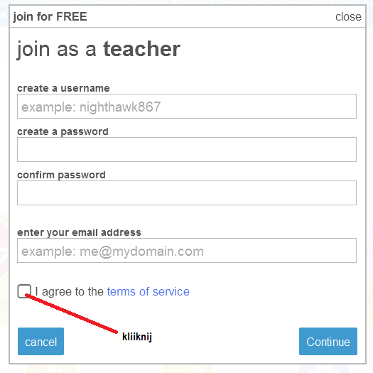
3. Aby stworzyć grę wybierz zakładkę "stwórz temat do zagrania."  4. Wpisz tytuł tematu np. "dodawanie i odejmowanie do 10" kliknij "dalej." | 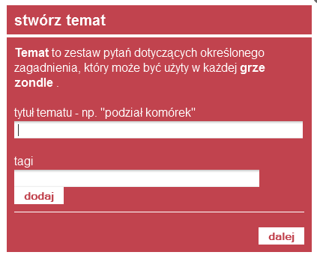
5. Wybierz opcję "szybkie wstawianie." | 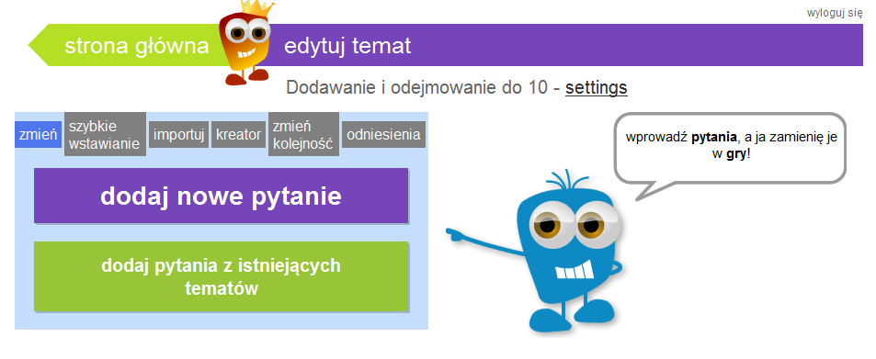
6. Uzupełnij tabelkę wpisując: kolejne pytania, poprawną odpowiedź oraz dwie błędne odpowiedzi - wybierając opcję "zmień" możesz wybrać rodzaj testu (np. multi test czyli test wyboru między trzema podanymi odpowiedziami, prawda lub fałsz...).  Po wprowadzeniu treści pytań i odpowiedzi – zapisz | 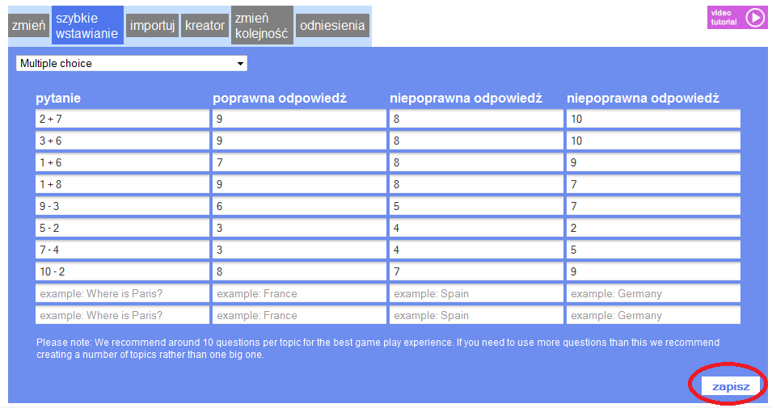
7. Zapisz, następnie wybierz typ gry (show games). | 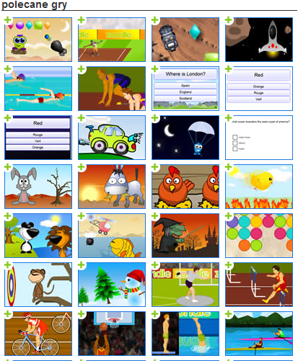
8. Grę możesz opublikować poprzez wysłanie lub umieszczenie linku , możesz również opublikować na własnej stronie internetowej, blogu, wystarczy wygenerować kod, klikając na znak w wybranej grze. | 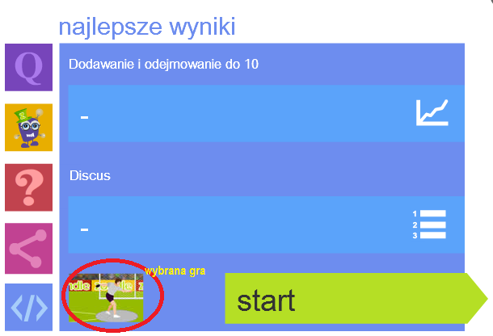
Gra gotowa!
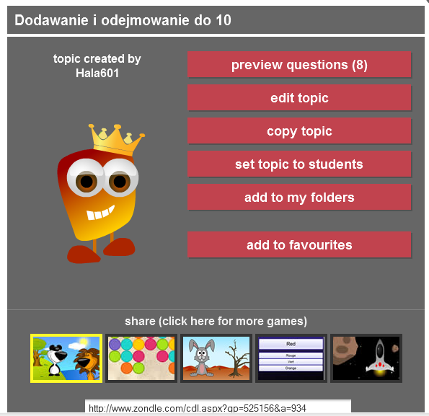
Stworzone tematy możesz urozmaicić dodając zdjęcia.

Jak to zrobić?
- Wybierz „edit topic”.
- Zaznacz (wybierz) pytanie do którego chcesz dodać zdjęcie.
- Dodaj materiał
- Add new (dodaj nowe)
- Wpisz nazwę (zaznacz typ jpg)
- Pobierz zdjęcie/obrazek z komputera

Tematy można udostępniać swoim przyjaciołom (innym nauczycielom mającym konto na zondle).
W ten prosty sposób uzyskujemy dostęp do bogatej i zróżnicowanej bazy tematycznej.
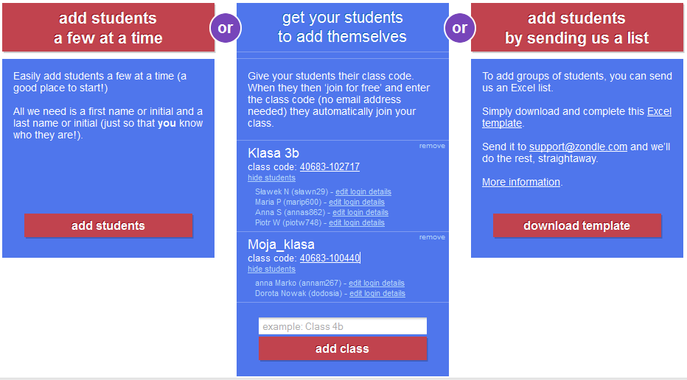
W zondle możemy stworzyć swoją klasę/klasy. Tworząc klasę możesz śledzić postępy swoich uczniów, zyskujesz w ten sposób dostęp do tworzonych przez nich gier. Funkcja (gradebook) dziennika umożliwia porównywanie wyników uzyskiwanych przez twoich uczniów w poszczególnych grach. Najlepszych uczniów możesz dodatkowo nagradzać przyznając im wybrane przez siebie odznaki.
Jak stworzyć własną klasę?
1. Wybierz przycisk "zarządzaj uczniami"
2. Dodaj klasę (add class ...) - nadaj jej nazwę np. klasa Ib
3. Dodaj uczniów (add students ...)
4. Wpisz imiona i nazwiska poszczególnych uczniów (zondle wygenruje im loginy)
5. Możesz sam(a) wybrać hasło lub poczekać, aż wygeneruje je zondle.
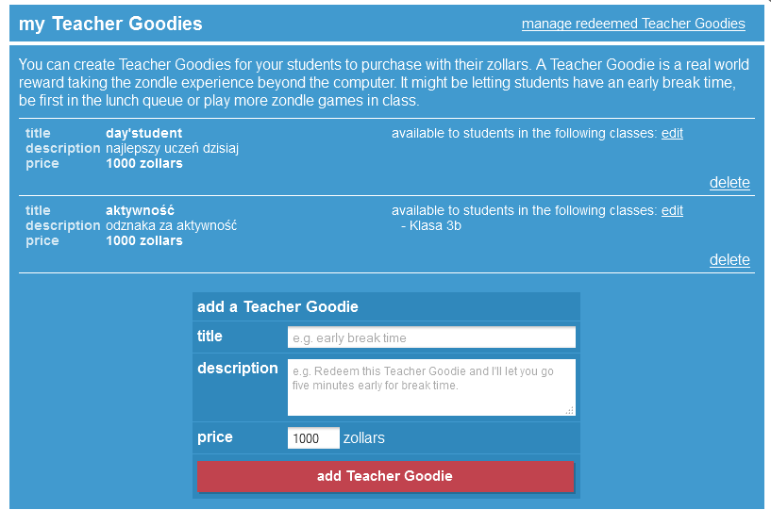
Zondle sprzyja także kreatywności uczniów, ponieważ mogą sami tworzyć własne tematy gier i podzielić się z innymi posiadaną wiedzą i zainteresowaniami.
- Na stronie głównej kliknij znak (+) obok tytułu tematu, kliknij “set topic to students” - zadaj temat uczniom. Zaznacz przy wybranej klasie - “set as formative assessment” - test + gry (żeby rozwiązać test bez grania, wybierz opcję “set as summative assessment”)
- Postępy uczniów można śledzić w zakładce “my students” - “dziennik”.

- Grając w gry, rozwiązując testy uczniowie gromadzą wirtualną walutę - “Zollary”
Stan konta uczniów można sprawdzić na tablicy wyników.

Kliknij “my students”, kliknij “ranking zollarów”.

Nauczyciel może ustanowić własne nagrody (Teacher Goodies), np. dodatkowy brak zadania, nieprzygotowanie, itp. Uczeń gromadzi zollary, a potem wymienia je na nagrodę.
Kliknij “my students”, Kliknij “my Teacher Goodies”, Wpisz nazwę nagrody (title), dodaj opis nagrody (description), ustal “cenę” nagrody, np. 1000 zollarów.

- Nauczyciel może przyznawać uczniom odznaki, np. uczeń dnia, dobra robota itp. Można wybrać spośród gotowych odznak lub stworzyć własne.
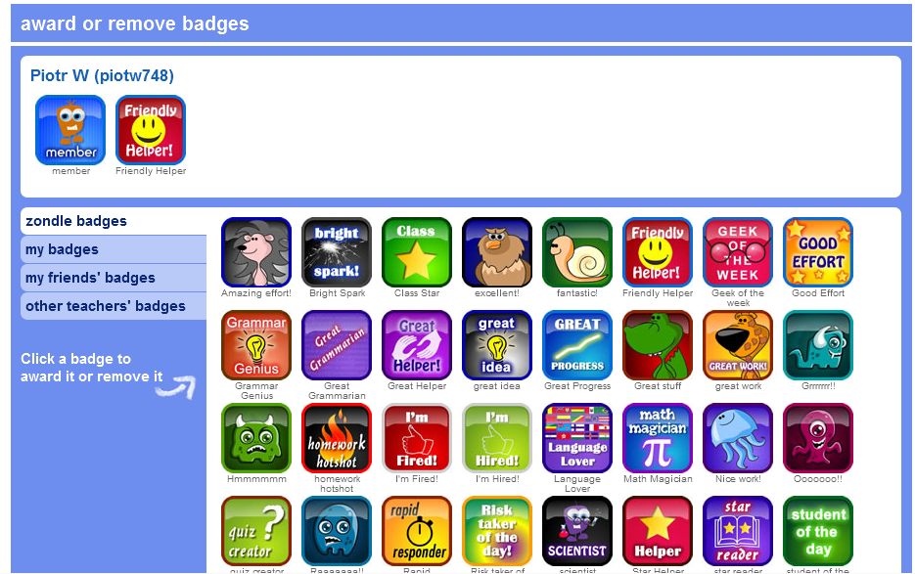
Aby przyznać odznakę: kliknij “my students”, kliknij “dziennik”, kliknij zieloną gwiazdkę przy nazwisku ucznia, kliknij wybraną odznakę, kliknij “award badge” (przyznaj odznakę).

Nauczyciel może utworzyć własną odznakę: kliknij “my students”, kliknij “dziennik”, kliknij zieloną gwiazdkę przy nazwisku ucznia, kliknij “my badges”, dodaj własny obrazek (choose image), wpisz nazwę odznaki/osiągnięcia, kliknij “save badge”, kliknij na odznakę, aby ją przyznać uczniowi.
Grać można również na urządzeniach mobilnych z systemem Android lub iOS.
Instrukcja video - Jak szybko stworzyć grę w Zondle - autorka Jolanta Okuniewska
http://www.youtube.com/watch?v=Giwjrluofw4
Podsumowanie
Zondle i twórczość uczniów
- sprzyjanie kreatywności
- samodzielne tworzenie własnych tematów gier
- realizacja swoich pomysłów i działań
- dzielenie się swoją wiedzą i zainteresowaniami
- wzmacnianie poczucia pracy własnej uczniów

Portal edukacyjny www.learningapps.org
Bezpłatna platforma Web 2.0 - LearningApps.org pozwala nauczycielom oraz uczniom, w prosty sposób, tworzyć moduły nauczania multimedialnego w atrakcyjnej formie online. Dostępnych jest ponad 30 różnych formatów zadań (krzyżówki, quizy, memory…), które są ciągle rozwijane. LearningApps.org daje nauczycielowi ponadto możliwość zarządzania swoimi klasami.
LearningApps.org to platforma wymiany materiałów wytworzonych przez użytkowników, każdy udostępniony materiał może być wykorzystany, zmodyfikowany przez innych nauczycieli.
Serwis LearningApps.org daje możliwość łatwego dzielenia się wytworzonymi treściami poprzez udostępnianie łączy, osadzanie na wszelkich stronach www jak również osadzania w ibookach na urządzenia firmy Apple (ipad, ipod, iphone…).
Portal zawiera interaktywne gry i ćwiczenia, które są atrakcyjne dla uczniów, zaciekawiają, aktywizują, pozwalają lepiej zrozumieć temat, pobudzają wyobraźnię, wprowadzają element rywalizacji (gamifikacja)

Na stronie learningpps.org możemy:
- przeglądać aplikacje już stworzone, wybierać kategorie, czyli przedmioty nauczania,
- modyfikować już istniejące aplikacje
- sortować aplikacje według popularności, najwyższych ocen czy ilości wyświetleń,
- utworzyć konto i opracowywać własne aplikacje, korzystając z gotowych szablonów,
- publikować stworzone aplikacje, aby inni użytkownicy mogli z nich korzystać,
- utworzyć klasę uczniowską (system wygeneruje loginy i hasła), jako nauczyciel mamy podgląd do tworzonych uczniowskich aplikacji oraz zarządzać kontami dla uczniów,
- wysyłać wiadomości do zalogowanych użytkowników, także uczniów,
- otrzymywać powiadomienia o ilości wyświetleń i uzyskanej ocenie opublikowanej aplikacji.

Pierwsze kroki z programem
Na platformie można tworzyć nowe aplikacje bez potrzeby rejestrowania
się, ale wtedy użytkownik nie widzi listy wszystkich wykonanych przez siebie aplikacji i nie może ich ponownie edytować.
Jeżeli chcemy systematycznie wykorzystywać aplikację do działań dydaktycznych, najlepiej jest założyć bezpłatne konto.
Po wejściu na stronę http://learningapps.org/ otworzy się strona tytułowa aplikacji w języku polskim.
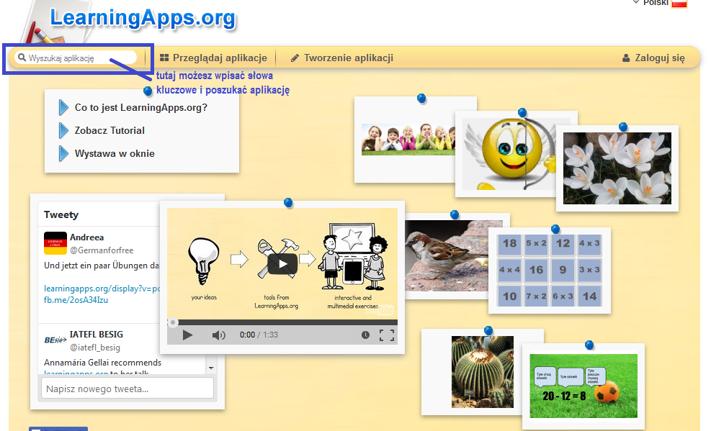
Na początek warto wybrać opcję Zobacz Tutorial. Program prowadzi nas automatycznie przez aplikację i objaśnia wszystkie opcje i funkcje.

Korzystanie z gotowych aplikacji dydaktycznych
Bez logowania możemy, korzystając z przycisku w zakładce Przeglądaj aplikacje, otwierać materiały opracowane i opublikowane przez innych nauczycieli. Dostępne materiały możemy przeglądać według kategorii, pokrywających się z przedmiotami szkolnymi, jak pokazano na rysunku poniżej.
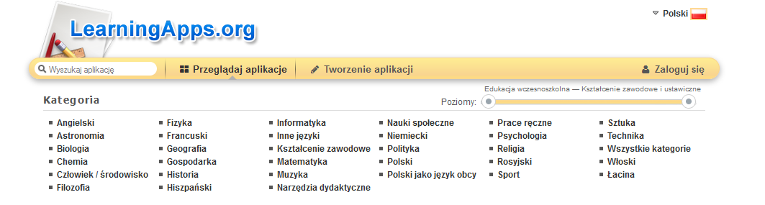
Można również wybrane aplikacje filtrować ze względu na poziom kształcenia.

Wybór szablonu i tworzenie aplikacji
Użytkownik, który po raz pierwszy zaloguje się na platformę LearningApps najpierw powinien obejrzeć dostępne szablony i przykładowe aplikacje w nich wykonane. Twórcy platformy przygotowali 34 szablony pogrupowane w następujące kategorie:
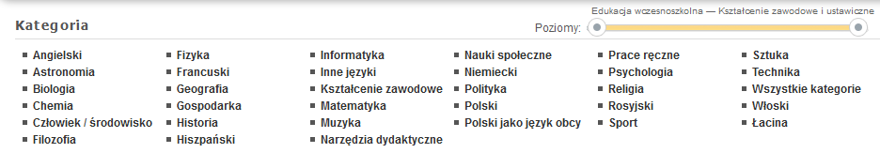

Szablon można również wybrać przeglądając galerię. Każda galeria jest wyposażona w przykładowe aplikacje – Przykłady, filmy-animacje, pokazujące sposób tworzenia aplikacji w wybranym szablonie, które uruchamia przycisk oraz przycisk Tworzenie aplikacji – wybór tego przycisku kończy etap wyboru szablonu aplikacji.

Tworzenie własnej aplikacji dydaktycznej
Wybór przycisku Tworzenie aplikacji powoduje otworzenie się wybranego szablonu. Zanim wypełnimy szablon konkretnymi treściami powinniśmy przygotować zadanie, które wykonać. Po opracowaniu treści zadania należy się zastanowić, czy będą nam potrzebne rysunki, film, nagranie dźwiękowe. Jeśli tak, należy je przygotować wcześniej, zapisać na dysku komputera. Można wykorzystać zasoby z sieci Internet.
Elementy, które można wstawiać w treści zadania:
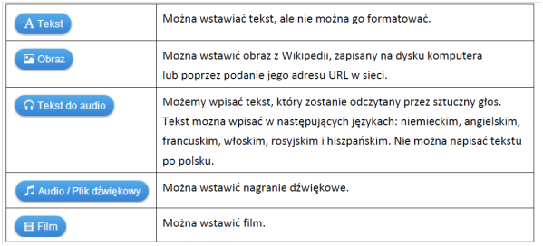
Zarówno film, jak również nagranie dźwiękowe można wybrać z serwisu YouTube. Można wykonać własne nagranie lub film, ale za pośrednictwem platformy LearningApps należy je przesłać do serwisu YouTube. Nagranie lub film nie będą tam opublikowane lecz tylko wykorzystywane przez LearningApps w konkretnym zadaniu.

Publikowanie wykonanej aplikacji w innym miejscu niż platforma LearningApps
Pod każdą uruchomioną aplikacją znajdują się:
- Link do aplikacji.
- Link do wersji pełnoekranowej.
- Kod embed (okno Osadź)
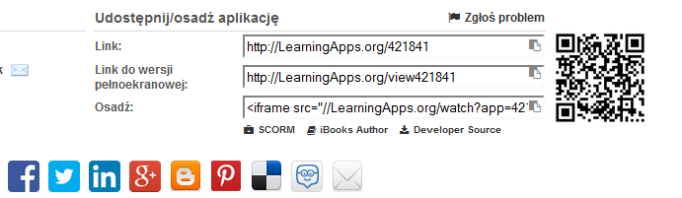
Linki, jak również kod embed można skopiować i wkleić do źródła strony WWW lub umieścić na blogu edukacyjnym. Dla każdej aplikacji jest generowany kod QR. Można go zeskanować i korzystać z aplikacji na urządzeniach przenośnych, np. na tabletach.

Uruchamianie aplikacji z lokalnego dysku
Aplikacja umożliwia również pobranie gotowej aplikacji (po naciśnięciu przycisku SCORM), zapisanie jej na lokalnym dysku, a następnie uruchomienie. Nie jest wówczas wymagany dostęp do Internetu.
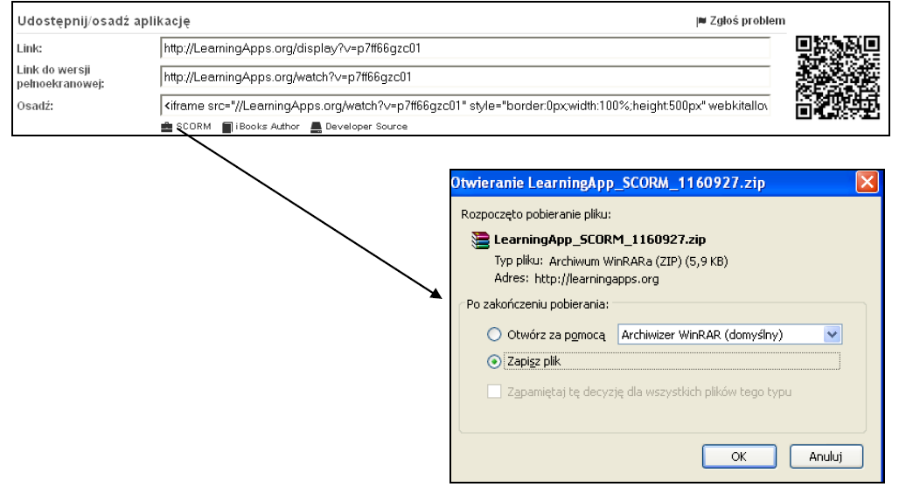

Dodawanie klas i zakładanie kont dla uczniów
Każdy nauczyciel, który posiada konto na platformie LearningApps może dodać swoje klasy oraz założyć konta dla uczniów. Uczeń sam nie zakłada konta, nie musi mieć adresu mailowego.
- W menu głównym należy wybrać Moje klasy.
- W podmenu Edytuj klasę, w polu Tworzenie nowej klasy należy wpisać symbol klasy, np. III A.
- Wybrać przycisk Tworzenie klasy.
- W podmenu Konta uczniów wybrać przycisk utworzyć więcej kont uczniów.
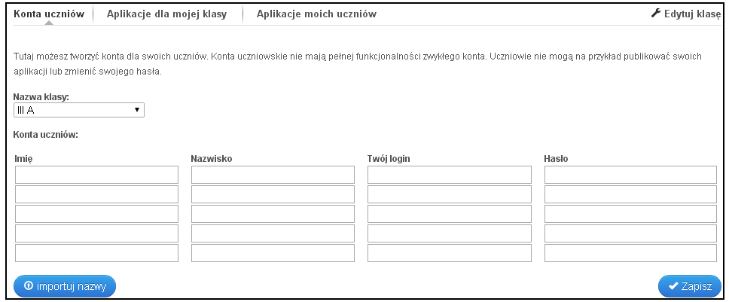
- Należy wpisać imię i nazwisko ucznia, po kliknięciu w polu Twój login zostanie wygenerowany login i hasło do konta ucznia.
- Po wpisaniu lub importowaniu z pola tekstowego imion i nazwisk uczniów należy wybrać przycisk Zapisz.
- Po wybraniu przycisku Drukuj listę kont / haseł można wydrukować loginy i hasła dla uczniów. Należy je rozdać uczniom.
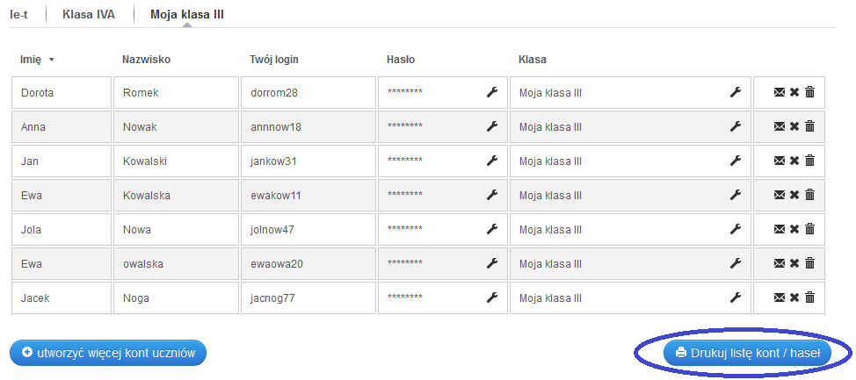

Udostępnianie aplikacji wybranej klasie
1. W menu Moje klasy należy wybrać podmenu Aplikacje dla mojej klasy.
2. Wybrać przycisk Dodaj aplikację.
3. Jeżeli chcemy udostępnić uczniom własna aplikację należy wybrać opcję Wybierz aplikację, którą stworzyłem… oraz przycisk użyj App.
4. Wybrać aplikację oraz przycisk używać. Na raz można wybrać jedną aplikację.
5. Jeżeli chcemy klasie udostępnić kolejną aplikację powtarzamy czynności od punktu 2.
Z udostępnionych aplikacji uczniowie mogą korzystać indywidualnie, gdy zalogują się na swoje konta. W ten sposób można wykorzystać udostępnione aplikacje w domu, do wykonywania ćwiczeń lub na lekcji, gdy każdy uczeń ma dostęp do komputera.
Kiedy stosować interaktywne gry i ćwiczenia?
- na lekcjach i zajęciach dodatkowych do użycia np. z tablicą interaktywną,
- podczas wprowadzania nowego tematu jako utrwalenie i przerywnik lekcji,
- podczas podsumowania działu,
- tworzenie gier i ćwiczeń jako dodatkowa praca dla chętnych uczniów
Kiedy nie stosować, kiedy się nie sprawdza:
- bez dostępnego sprzętu,
- bez internetu,
- na całości lekcji, gdy uczniowie nie myślą, tylko mechanicznie klikają.

Karta pracy – zasoby edukacyjne i aplikacje on-line dla edukacji wczesnoszkolnej

- Proszę zapoznać się z materiałem do warsztatów i wybrać kilka zaproponowanych zasobów.
- Wybrane zasoby edukacyjne zapisujemy w tabeli poniżej podając:
  - adres internetowy
  - kategorie/rodzaj zasobów – grafiki, malowanki, układanki, gry, wiersze, piosenki, ćwiczenia interaktywne, quizy, testy, etc.
  - proszę wpisać przydatność do pracy dydaktycznej w szkole i/lub pracy domowej uczniów: np. na lekcji, na zajęciach dodatkowych, jako pracę domową, do pracy zespołowej w klasie, etc.

Lp. | Adres internetowy | Kategorie zawartości,  rodzaje zasobów | Gdzie wykorzystam?

